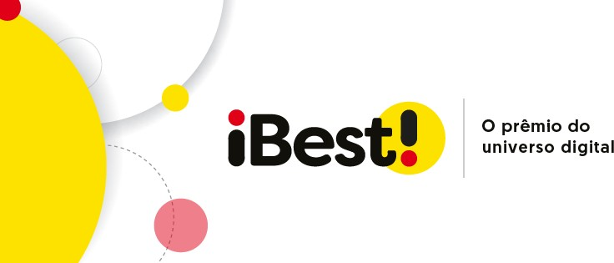

iBest 2021 tem início e apontará os melhores Influenciadores do Distrito Federal
iBest abre premiação regional para que influenciadores locais ganhem visibilidade nacional

RIO DE JANEIRO, 31 DE MARÇO DE 2021 – Os influenciadores conquistam cada vez mais seguidores e importância no universo digital. No Distrito Federal, este fenômeno também é realidade e, embora a internet permita o consumo indistinto de conteúdo imediato do mundo todo, os brasilienses muitas vezes têm maior proximidade digital com seus influenciadores conterrâneos. E, diante de tantos novos talentos, quem são aqueles que angariaram a mais leal e engajada base de fãs e produziram o conteúdo mais relevante?

Para responder a essas perguntas, o iBest inicia hoje sua edição 2021 com uma grande novidade – a categoria Influenciador do Distrito Federal do Ano, que irá apontar, primeiramente, os dez melhores influenciadores do distrito e, em votação, elegerá um vencedor pelo voto popular e outro pelo voto especializado. Para participar, os influenciadores do Distrito Federal também poderão se inscrever, a partir de hoje, na nova fase Seleção iBest, onde todos podem se inscrever para concorrer ao maior prêmio digital do Brasil. Aqueles que mostrarem ter a base mais engajada de seguidores irão passar de fase, para serem apontados como um iBest Top10.
Depois do grande sucesso na reentrada do Prêmio iBest no ano passado, quando teve mais de 2 milhões de votos e grande engajamento da maior parte dos finalistas, a premiação retorna com novas categorias que acompanham a expansão do marketing de influência nas redes.

"O prêmio Influenciador do Distrito Federal do Ano dará oportunidade e visibilidade para influenciadores brasilienses terem projeção nacional e maior destaque no estado. Seremos a maior plataforma para aceleração de penetração e certamente iremos apoiar no crescimento de novos campeões de audiência”, afirma Marcos Wettreich, idealizador e CEO do prêmio.
A fase Seleção iBest fica aberta para inscrições até o dia 23 de maio, no

site do Prêmio iBest (www.premioibest.com). Os Top10 Brasil serão
revelados a partir de 6 de julho, e os vencedores da edição 2021 serão anunciados a partir de 8 de novembro de 2021.

Sobre o primeiro Prêmio iBest:
Realizado entre 1995 e 2008, o iBest foi o maior e mais importante prêmio da internet do Brasil. Percebido como um guia para o consumidor, era considerado a principal referência de qualidade dos empreendimentos ligados à internet no país. Foi desenvolvido pela Mantel Marketing, empresa de Marcos Wettreich e criadora da propriedade intelectual original sobre a marca iBest. Em 2001, a Brasil Telecom ingressou como acionista e assumiu a totalidade do controle acionário em 2003. Em 2020, Marcos Wettreich recuperou a marca iBest para o retorno da premiação, aumentando o seu escopo de acordo com a maior importância do universo digital na vida dos brasileiros.

Sobre Marcos Wettreich:
Marcos Wettreich é um empreendedor em série nos setores de tecnologia e internet. Foi fundador e co-fundador de empresas como a MLab, que se tornou a Neoris; a Booknet, base para a criação do Submarino; e o primeiro iBest, adquirido depois pela Brasil Telecom. É formado em engenharia eletrônica, pós-graduado em marketing pela PUC-Rio e tem OPM pela Universidade de Harvard. Em 2000, ganhou o prêmio de Entrepreneur of the Year, da Ernst&Young.

Mais informações
E-mail: imprensa@ibest.global

Apoio para iniciativas concorrentes: fale@ibest.global

Site: www.premioibest.com

